**TRƯỜNG ĐẠI HỌC KHOA HỌC TỰ NHIÊN TP.HCM**

**KHOA CÔNG NGHỆ THÔNG TIN**

BIÊN BẢN HỌP NHÓM

**Môn: PHÁT TRIỂN ỨNG DỤNG HỆ THỐNG THÔNG TIN HIỆN ĐẠI**

**GVHD: Phạm Minh Tú**

**Nhóm thực hiện:** **Con-co-huong – NVC**

**(Nhóm nhỏ của Con Cò Hương)**

C:\Users\tdqua_000\Dropbox\SS-Slides\DeCuong-CDIO\Template CDIO v4.2\Templates\Hinh anh\LogoTruong.png

Khoa Công nghệ thông tin

Đại học Khoa học tự nhiên TP HCM

# Thông tin chung

**Tên nhóm:** Con-co-huong – NVC

**Thành viên có tham dự:** 6

|  |  |  |  |
| --- | --- | --- | --- |
| **STT** | **MSSV** | **Họ và tên** | **Vai trò** |
| 1 | 1512419 | Trương Mỹ Phương | **Nhóm trưởng** |
| 2 | 1512314 | Nguyễn Việt Lý | Thành viên |
| 3 | 1512320 | Huỳnh Thị Trầm Minh | Thành viên |
| 4 | 1512316 | Lê Thị Tuyết Mai | Thành viên |
| 5 | 1512328 | Lê Hoàng My | Thành viên |

**Thành viên vắng mặt:**

|  |  |  |  |
| --- | --- | --- | --- |
| 1 | 1512204 | Nguyễn Thành Huy | Thành viên |

Lý do chủ quan: Bạn có công việc cá nhân không sắp xếp được thời gian.

Lý do khách quan: cuộc họp không thể chậm trễ nên không dời thời gian được.

# Mục tiêu cuộc họp

* Hoàn tất công việc tuần 2 (vẽ sơ đồ usecase của Therapist).
* Phân công công việc chi tiết cho các thành viên.

Hình thức: họp online qua facebook messenger

Thời gian bắt đầu: 9:00 pm 17/09/2018

Thời gian kết thúc: 10:30 pm 17/09/2018

Hình ảnh minh chứng:

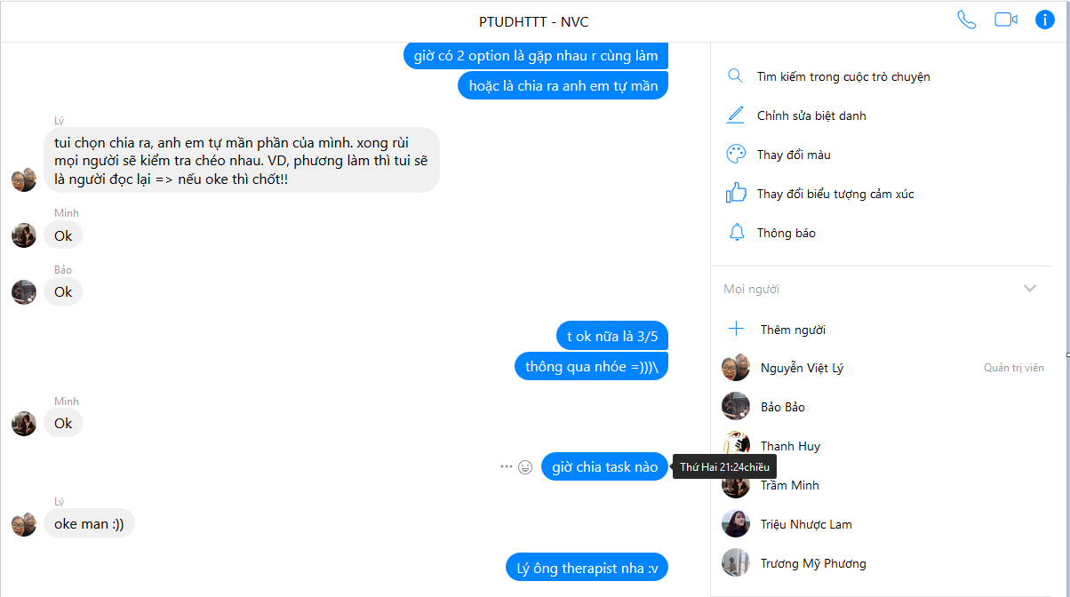

Chú thích: Bảo Bảo (Lê Thị Tuyết Mai) và Triệu Nhược Lam (Lê Hoàng My).

# Bảng chi tiết phân công công việc

|  |  |  |  |  |
| --- | --- | --- | --- | --- |
| **STT** | **Mô tả công việc** | **Deadline** | **Phân công** | **Kết quả mong đợi** |
| 1 | [Usecase Manage appointment, Store result before/after in appointment, Add problem](https://gitlab.com/con-co-huong/spa-project/issues/10) | 10:00pm  18/09/2018 | Huỳnh Thị Trầm Minh | Sơ đồ usecase và mô tả usecse theo template có sẵn. |
| 2 | Usecase Edit customer profile, Add notes to customer profiles | 10:00pm  18/09/2018 | Lê Thị Tuyết Mai |
| 3 | Usecase Manage customer, Create new customer, View/Edit pre-order service | 10:00pm  18/09/2018 | Lê Hoàng My |
| 3.1 | Usecase View details appointment, Mark service complete, Input cost for each service in appointment | 10:00pm  18/09/2018 | Nguyễn Thành Huy |
| 3.2 | Usecase View therapist profile, Edit profile | 10:00pm  18/09/2018 | Nguyễn Việt Lý |
| 3.3 | Usecase Book new appointment, Get customer agreement | 10:00pm  18/09/2018 | Trương Mỹ Phương |

# Kết quả buổi họp

* Bầu ra nhóm trưởng.
* Hoàn thành việc phân chia công việc cho các thành viên.